компьютерные науки и технологии программирования

Лабораторная работа номер 2

Выполнила: Балаганова Алтана Владиславовна
НММбд-01-23
Цель работы: изучить идеологию и применения средств контроля версий. Приобрести практические навыки по работе с системой git.
Ход работы:

- Базовая настройка git
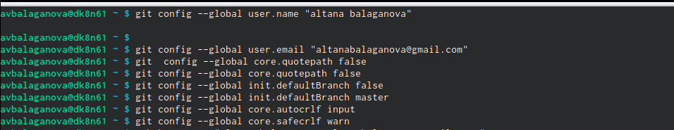
- Создание SSH ключа

